Wolly供应商询价管理系统

方案建议书

目 录
1. 概述 4
1.1. 编写目的 4
1.2. 项目概述 4
2. 设计原则 4
2.1. 设计思路 4
2.2. 技术原则 4
3. 总体设计 5
3.1. 总体结构 5
3.2. 设计思路 6
4. 系统功能 6
4.1. 总体架构 错误！未定义书签。
4.2. 管理端应用子系统 6
4.2.1. 系统登录模块 6
4.2.2. 样品管理模块 错误！未定义书签。
4.2.3. 系统设置模块 错误！未定义书签。
4.2.4. 厂家管理 错误！未定义书签。
4.2.5. 数据字典 错误！未定义书签。
4.2.6. 客户管理 错误！未定义书签。
4.2.7. 报价管理 8
4.2.8. 征样管理 错误！未定义书签。
4.2.9. 送样管理 9
4.2.10. 订单管理 9
4.2.11. 国内采购管理 10
4.2.12. 出货管理 11
4.2.13. 提醒及消息系统 11
4.2.14. 邮件系统 12
4.2.15. 业务辅助功能 12
4.2.16. 统计分析功能 12
4.2.17. 单据核销 13
4.2.18. 配件信息 13
4.2.18.1. 样品配件信息 13
4.2.18.2. 配件库信息 13
4.2.19. 单据审核 13
4.2.20. 财务管理系统 14
4.2.21. 验货管理（QC） 15
4.2.22. 库存管理 15
5. 技术方案 15
5.1. 体系结构 15
5.1.1. 数据层 16
5.1.2. 功能逻辑结构 16
5.1.3. 接入表现层 16
5.2. 平台选择 17
5.3. 性能技术点 17
5.3.1. 数据缓冲(Connection Pooling) 17
5.3.2. 对象缓冲（Object Pooling） 18
5.3.3. 会话控制（Session Control） 18
5.3.4. 面向切面事务(AOP Transaction) 18
5.4. 技术特征 18
5.4.1. 易扩展性 18
5.4.2. 遵循相关规范或标准 19
5.4.3. 采用标准的J2EE的技术 19
5.4.4. 可灵活的与其他系统集成 19
5.4.5. 具有良好的可扩展性 19
5.4.6. 平台无关性 19
5.4.7. 安全性和可靠性 19
5.4.8. 用户操作方便的原则 19
5.4.9. 系统可维护性 20
6. 网络规划 20
6.1. 网络设计原则 20
6.2. 网络拓扑图 21
7. 培训机制 21
7.1. 用户培训 21
7.2. 系统培训 21

概述

编写目的
编写本需求说明书是为了实现下列目标：
- 为客户和软件开发者之间建立一个取得共同意见的基础。对软件要实现的具体功能、架构和性能进行描述，既帮助客户进一步确认软件是否符合要求，又帮助软件实施人员对软件要实现的目标和任务有一个清晰的认识。
- 为成本计划和编制计划进度提供基础。软件需求规范书对要开发的软件产品进行详细描述，是计算机软件产品成本核算的基础。

项目概述
本系统是针对外贸公司的供应商的询价系统，主要功能是外贸公司把需要询价的产品通过电邮的方式通知指定供应商，由指定供应商对指定的产品进行报价，最后反馈给外贸公司，一方面方便外贸公司对产品的成本控制，和企业利润的提升，另一方面可以大大的提高工作效率，减少不必要的时间浪费。；
- 本方案设计以实现以Wolly外贸公司提供的需求未基准，如在开发过程中有新需求的提出，视开发进度及客户使用情况，会对此方案进行调整及改进；

设计原则

设计思路
本系统主要的一个设置思路是规范外贸行业的操作流程，适应整个行业的特性，为客户提供统一的登陆界面，统一的数据录入界面，方便快捷的操作方式。

技术原则
本系统在实际开发过程中主要遵循如下几个技术原则：
- 系统安全性原则：本系统主要处理的是外贸公司客户源数据，样品数据等一些行业敏感数据，因此系统的安全性显得尤其重要
- 系统易用性原则：采用B/S体系结构，在界面设置时充分考虑使用者的人性化操作，简学易用
- 系统易扩展性原则：模块化设计，充分考虑后期的扩展性，为系统预留良好的展性。
- 适应性和可移植性：系统设计充分考虑日后业务扩充和移植问题，为应用提供跨硬件平台的能力。

总体设计

总体结构
系统的总体结构图：
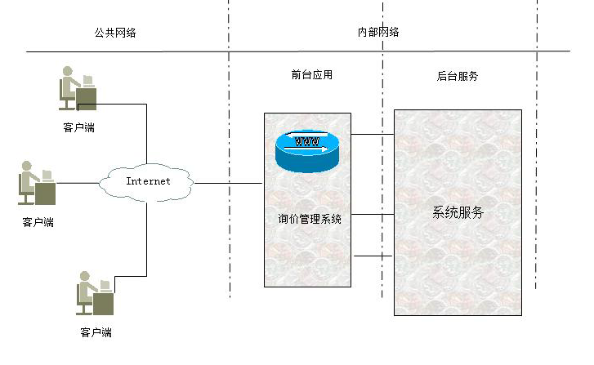
系统结构图
技术实现层次图：
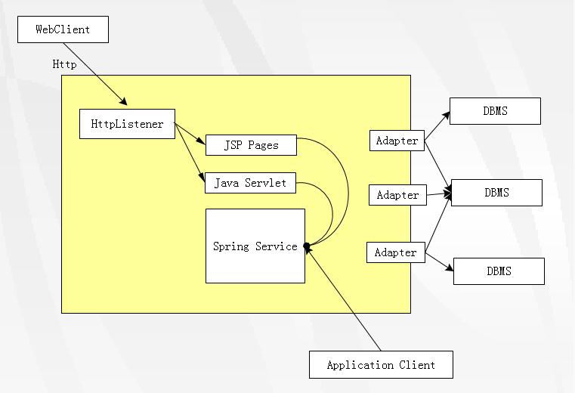
技术实现层次图

设计思路
系统在设计过程中主要遵循以下几点
- 业务流程遵循从接受客户需求到响应客户需求的闭环管理原则，实现快速开发产品的能力
- 充分考虑客户的操作习惯，设计出一套便于客户操作的业务支撑系统

系统功能

管理端应用子系统

系统登录模块
▲功能描述：
- 通过相应的邮箱地址，链接到系统
- 能够自动识别链接地址是否失效，并给出提示
- 提供系统操作用户登录系统入口，对登录用户进行身份认证；
- 可以选择记住登录的用户名，以方便下次登录的操作；
- 能够自动过滤掉以禁用的员工登录；

供应商管理模块

供应商资料
▲功能描述：
实现对供应商信息的增加、修改、删除等管理。
▲功能要素：
供应商编号、供应商简称、供应商全称、地址、类别（可定义属于何种性质的供应商类别）、联系电话、传真、E-MAIL、邮编、备注。
▲功能要求：
- 具有相应权限的工号才能对供应商信息进行修改。
- 系统提供对厂家信息的删除功能
- 系统提供对厂家信息的修改功能。
- 能够新增供应商信息。
- 能够判断供应商信息是否在系统存在，并给出提示。
- 能够为供应商的主要联系人，自动更新到联系列表。

供应商联系人管理
功能描述：
实现对供应商的联系人信息的增加、修改、删除等管理。
▲功能要素：
联系人：姓名、职务、部门、电话、手机、传真、E-MAIL、备注
▲功能要求：
- 能够新能联系人信息；
- 能够修改联系人信息；
- 能够删除联系人信息；
- 对新增的联系人能够自动指定登录密码；
- 允许修改联系人密码；
- 允许对联系人密码进行初始化
- 能够禁用某个联系人。

询价管理
功能描述：
实现快速创建询价单，并且发送给指定的供应商。
▲功能要素：
询价单号，询价日期，跟踪业务员，有效期，单据状态。（TODO:待修改）
▲功能要求：
- 自动生成询价单号
- 能够充样品库中指定询价产品。
- 能够在询价单中新建产品。
- 能够修改询价单的明细数据
- 询价单日期默认为增加日期
- 能够根据指定调价查询询价单
- 能够查询指定厂家的报价记录
- 能够生成相应链接给指定供应商

供应商报价
功能描述：
对供应商报价进行规范记录。
▲功能要素：
无。
▲功能要求：
- 能够过滤出指定供应商的报价单据；
- 以完成报价的单据不再显示。
- 可以针对某个产品进行报价。
- 可以填写指定栏目信息；
- 能够记录报价人员；
- 能够记录报价日期；
- 在未进行最终报价确认是，可以修改相应信息；
- 能够根据条件查询报价记录；
- 最终确认后，无法在修改询价单，且该询价单为不可见；

邮件系统
能够按照可以要求发送邮件
功能描述：
通过邮件，发送询价单地址链接给供应商。
▲功能要素：
邮箱账号，邮箱密码。
▲功能要求：
- 能够发送邮件给指定供应商
- 能够修改发送的邮箱账号，和密码。

单据转换
▲功能描述：
将询价单转换为PI。
▲功能要素：
无
▲功能要求：
- 能够将询价单的单据信息转换成PI的主单据信息
- 可以筛选不同厂家的不同产品的报价信息。
- 能够将询价单报价信息转换成PI明细单据的信息。

技术方案

体系结构
架构应采用先进的三层体系结构，即系统从逻辑上分为数据平台、业务平台和接入平台三层。数据平台负责数据存储和集中管理；业务平台实现业务处理逻辑的共享和统一管理；接入平台为系统与外部进行数据交互的平台，实现界面逻辑。三层体系结构实现界面表示、业务逻辑与和数据存储的分离，降低了三者间的耦合度。

数据层
数据层是系统对业务数据进行统一组织、集中管理的平台，它为业务平台提供规范、高效的数据服务，实现业务数据的充分共享，是整个系统的基础。
数据层采用Java的对象化数据持久框架，引出系统数据的对象化接口，并在这个层面上构架数据操纵层DAO层。它提供原子化的数据访问接口，系统不用关心访问的数据来源和数据库的类型，它提供统一的规范的基于XML接口的API，作为原子性服务，业务处理层只能通过它来访问数据。数据访问层还提供了数据字典的管理能力，它使得应用层的业务配置具有强大的灵活性，基本业务属性的变化都可以通过参数配置完成。

功能逻辑结构
业务逻辑层是系统业务处理的逻辑平台，它通过数据平台访问业务数据，实现不同的功能模块，满足不同的业务需求。业务平台由若干业务服务组成，为接入平台提供业务服务，实现业务逻辑的共享，完成相应的业务功能。
业务逻辑层采用符合J2EE 1.5、JavaBean标准规范的中件间，并充分利用框架全局事务管理。提供业务逻辑的任意层次的组织，可以通过业务步骤集成器将许多原子服务通过可视的流程编辑成业务函数，将业务函数通过可视化流程开发工具进一步组合成新的复杂的业务过程，极大提高开发、测试、维护效率。

接入表现层
表现层采用当前先进的MVC模型接入层的表现层次，采用Model、View、Control的方式将表现层分解为利于团队合作开发、利于系统维护的三个细分层面。表示逻辑层主要处理不同通道客户端访问和提供灵活的表示逻辑组织方式，采用先进的“Model-View-Controller” 的原理来分离用户界面的显示、数据和控制部分，系统同样提供可视化流程开发工具对表示逻辑进行开发和修改。
接入表现层是系统与外部进行数据交换的平台，由接入逻辑构成。接入逻辑分为界面逻辑和接口服务。对于系统使用者，提供多样化的界面逻辑，实现对业务逻辑的共享；对于与系统相联的外部系统，向业务平台提供一组接口服务，业务平台通过接口服务完成与外部系统的数据交换。界面逻辑和接口服务的具体说明如下：
➢ 界面逻辑
界面逻辑由交互界面、界面控制逻辑和业务过程调用构成。交互界面负责系统使用者的数据输入以及系统输出数据的表示；界面控制逻辑负责交互界面间的逻辑控制；业务过程调用负责调用业务平台中的业务过程，完成相应的业务功能。
➢ 接口服务
接口服务是系统完成与外部系统的数据交换的一组功能单元。业务平台中的业务服务通过接入平台中的接口服务实现与外部系统的数据交换

平台选择
系统基于J2EE架构，采用java语言开发。为了减低投入运营的成本，后台应用服务器的系统框架采用Windows+JDK1.5 + Tomcat ；数据库采用Mysql数据库管理系统；用户端采用基于web访问的方式进行管理和配置。
- 操作系统： Windows.
- 数据库：Msql数据库
- 中间件平台：Tomcat6.0
- 开发工具：Eclipse 3.2、PL/SQL Developer 6.0
- 系统结构：多层， B/S组合
- Ajax：主要页面采用ajax技术，实现无刷新页面，提供良好的用户体验
- 应用技术：系统采用了JAVA BEAN、EJB、JNDI、JMS等技术进行开发；根据需求，可采用分布式、应用群集、互为热备等技术。

性能技术点

数据缓冲(Connection Pooling)
数据库的操作部分是应用系统中最为消耗资源与时间的部分，当系统的客户端数量达到一定的规模，并且客户端对服务器调用频繁时，对数据库频繁建立连接、释放连接，且每个客户端保持着一个连接，而每个连接均包含数据库的操作及事务功能的线程，200个用户就有200个连接线程，这显然会成为系统的性能瓶颈，所以数据库连接池技术是对系统性能优化的一个重点，好的系统结构设计可以显著提高应用程序的性能和伸缩性，而采用优化的数据库连接池技术，优化系统中最耗资源的数据操纵端的性能瓶颈

对象缓冲（Object Pooling）
全面采用面向对象的设计分析、面向对象的开发，而在这种技术中需要考虑的是对象的创建与销毁，尤其是在应用服务器的中间层组件，对象的频繁创建与销毁会消耗服务器的太多的资源，并使客户端经常处于等待状态，使系统服务处理颠簸状态，所以在本系统的应用服务器端，采用组件的对象缓冲技术，并结合会话状态控制技术相结合，做到对象的高效利用，用于减少重新创建每一个对象时的开销。在激活对象时，它从池中提取。在停用对象时，它放回池中，等待下一个请求。

会话控制（Session Control）
分布式的应用系统的性能与对系统的客户端会话状态控制有很大的关系，如何对客户端会话状态的保持与使用直接关系到对象缓冲池技术的应用，也就直接影响着系统的稳定性，实现Session在群集服务中的共享。

面向切面事务(AOP Transaction)
全局的分布式事务处理技术，从业务逻辑起动事务，到对象的事务传递，并延伸到分布式数据库事务操纵，使业务流程在一个事务可控的环境中执行，对事务的传递延伸与事务回滚控制，从源头上有效的防止系统中脏数据的产生，从而确保系统在有效数据下稳定运行

技术特征

易扩展性
易于性能的扩展、易于业务功能扩展，如彩铃业务或新开发的短信业务，为业务开发人员提供开发API。

遵循相关规范或标准
遵循J2EE、XML、CORBA、JDBC、EJB、SNMP、HTTP、TCP/IP、SSL等业界主流标准

采用标准的J2EE的技术
应用软件采用三层体系结构，使用XML规范作为信息交互的标准，充分吸收国际厂商的先进经验，并且采用先进、成熟的软硬件平台及相关标准作为我方系统的基础。

可灵活的与其他系统集成
系统应采用基于工业标准的技术，方便与其他系统的集成。

具有良好的可扩展性
要能够支持硬件、系统软件、应用软件多个层面的可扩展性，通过负载平衡、快速开发/重组、业务参数配置。

平台无关性
系统应能够适应多种主流主机平台、数据库平台、中间件平台，具有较强的跨系统平台的能力。

安全性和可靠性
系统应能保证数据安全一致，高度可靠，应提供多种检查和处理手段，保证系统的准确性。针对主机、数据库、网络、应用等各层次制定相应的安全策略和可靠性策略保障系统的安全性和可靠性。

用户操作方便的原则
系统应提供统一的界面风格，可为每个用户群，包括客户，提供一个一致的、个性化定制的和易于使用的操作界面。

系统可维护性
本系统发挥面向对象编程的封装性的优点，提高程序的可维护性，而且本系统管理简单，可支持多种数据库，有很高的可用性。
本系统整体框架设计合理，对各个功能进行模块化和标准化、从模块结构、功能设计、管理对象、软硬件平台满足可扩展性的要求。系统采用开放体系的硬件和基础软件平台，并可提供数据的二次开发接口。
最大限度地提高本系统的灵活性，增加系统的可扩展性

网络规划

网络设计原则
根据目前的需求和未来的发展，我们将本着以下的原则，提供网络设计方案。
- 安全可靠性：安全可靠性是系统网络设计的根本性原则,来确保业务系统持续安全可靠地运行.
- 标准化：为了保证用户的网络系统具有互操作性，可用性，可靠性，可扩充性，可管理性，应建立一个开放式，遵循国际标准的网络系统。
- 可扩展性：由于用户业务的不断发展，网络系统必然随之不断扩大。因此，目前的网络设计必须为今后的扩充留有足够的余地，以保护用户的投资。系统可以在一定的时间内得以满足不断增长的应用需求。
- 先进性：当今世界，通信和计算机技术发展日新月异．我们的方案要适应新技术发展的潮流。既要保证网络的先进性，同时也要兼顾技术的成熟性。

网络拓扑图
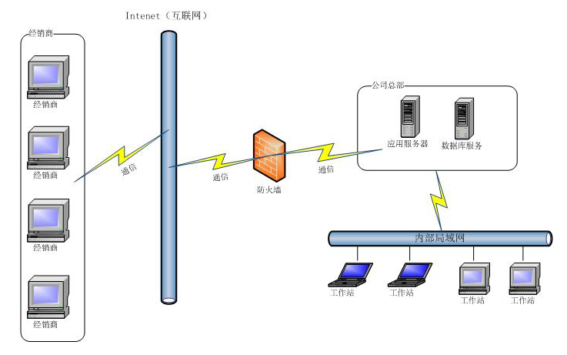
Wolly供应商系统网络拓扑图

培训机制

用户培训
以《用户帮助》为主要培训教材，为业务操作人员和管理人员进行进行培训。

系统培训
针对系统的维护人员以《系统维护说明书》为主要培训教材进行培训.

